REQUERIMENTO N° / 2020

Egrégia Câmara Legislativa

O VEREADOR QUE ESTE SUBSCREVE, REQUER, APÓS OUVIDA A EGRÉGIA CASA, QUE O EXMO. SR. PREFEITO MUNICIPAL, SOLICITE A SECRETARIA COMPETENTE, ESTUDO TÉCNICO, SOBRE A VIABILIDADE DA CONSTRUÇÃO DE UMA CRECHE NAS DEPENDÊNCIAS DO COLÉGIO CENECISTA MARCIO PAULINO (ATUALMENTE DESATIVADO).

JUSTIFICATIVA

O Colégio Cenecista Marcio Paulino, atualmente desativado, é um imóvel com espaço amplo e acredita-se ser possível a construção de uma creche nas suas dependências. Portanto, se faz necessário um estudo técnico para avaliar tal possibilidade, que será de grande relevância para a população setelagoana.

08 de Setembro de 2020

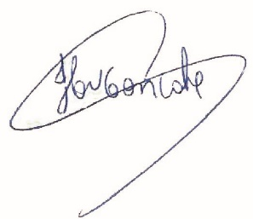
Claudio Henrique Nacif Gonçalves
Caramelo
Vereador – PP

